Чемпионат и Первенство Пензенской области
по спортивному ориентированию
ТЕХНИЧЕСКАЯ ИНФОРМАЦИЯ

20.02.2021 г. – лыжная гонка – маркированная трасса

Место старта – Ахуны
Дозаявки перезаявки, выдача чипов и карт – 12.10 – 12.40
Старт в 13.00
Масштаб карты - 1:7500
Чемпионат Пензенской области: МЖ21
Первенство Пензенской области: МЖ12,14,17
Открытые группы: МЖ10,40,60
Параметры дистанций

Группы |  | Длина  дистанции | Количество  КП
М21, М17 |  | 8,7 км | 15
М40,М14 | Ж21, Ж17 | 6,8 км | 12
М60 | Ж40,Ж14,Ж60 | 4,7 км | 9
М12,М10 | Ж12,Ж10 | 2,5 км | 5

Маркировка разноцветная, все срезки промаркированы КРАСНЫМ цветом и отходят от основной дистанции вправо.
Система штрафа:
от 0 до 2 мм – 0 минута штрафа
свыше 2 мм– 1 минута штрафа
Отметка – чипом и прокол в карте
Всем участникам необходимо иметь при себе булавки для крепления номеров
Карты будут выдаваться заранее, участники обязаны заполнить все поля в карте

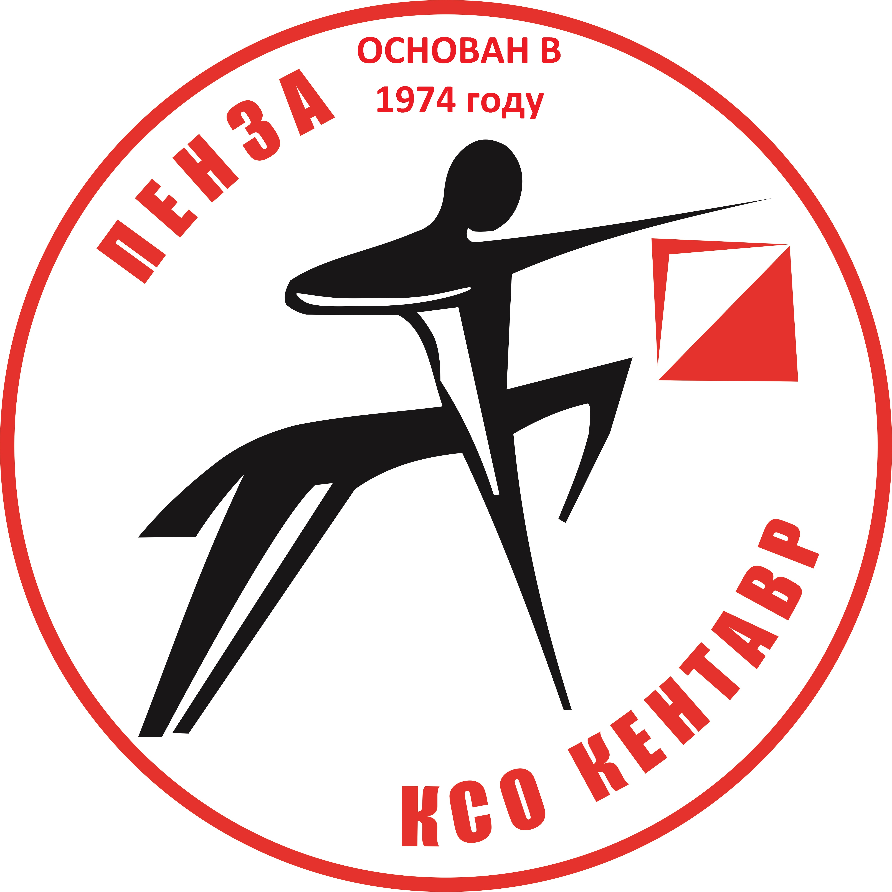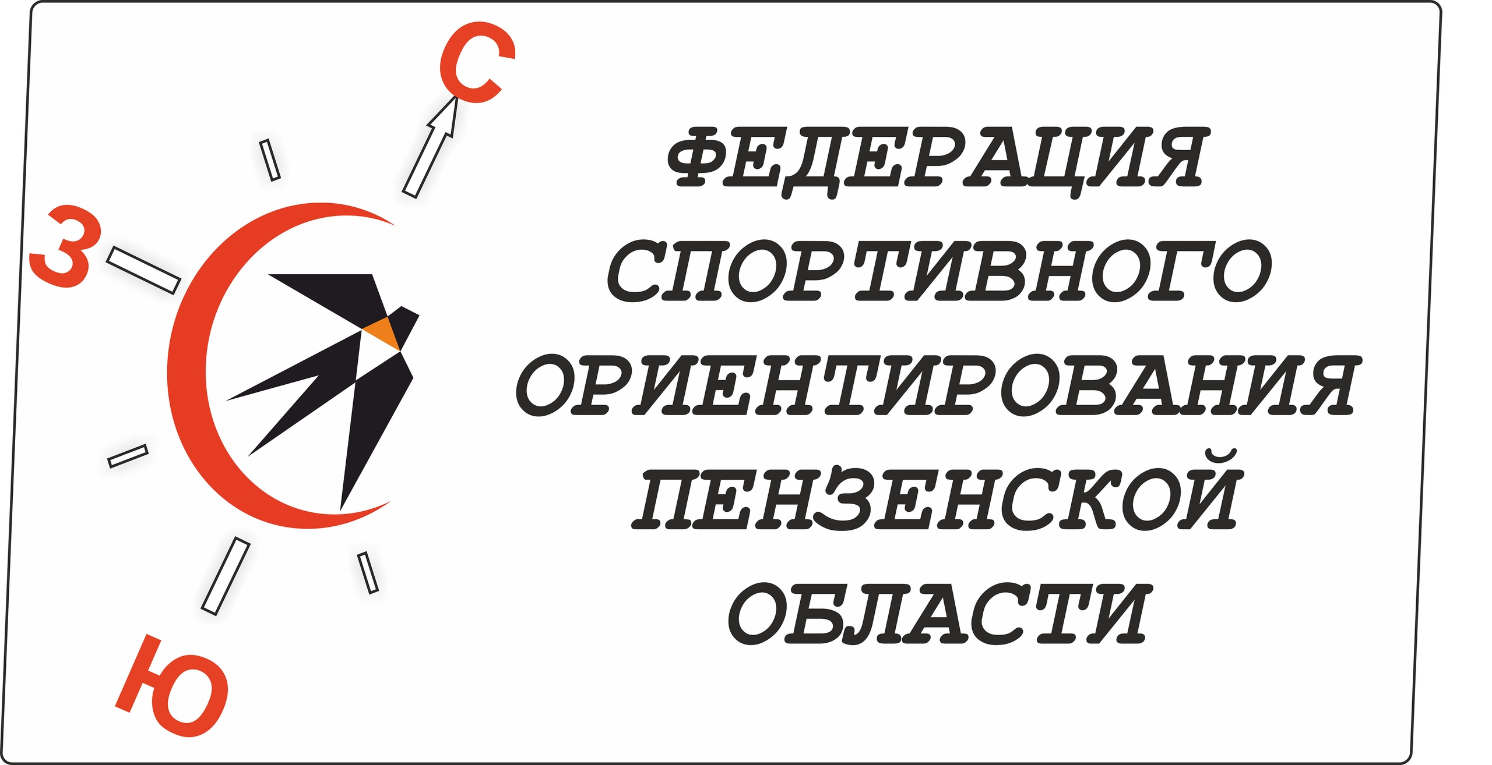

21.02.2021 г. – лыжная гонка - лонг
Место старта – Ахуны
Пере заявки, до заявки 10.40 – 11.00
Награждение за 1 день соревнований – 11.00
Старт в 11.30
Масштаб карты - 1:7500
Параметры дистанций

Группы |  | Длина  дистанции | Количество  КП
М21 |  | 12,4 км | 23
М17,М40 | Ж21 | 9,1 км | 20
М14,М60 | Ж17,Ж40 | 7,2 км | 18
 | Ж14,Ж60 | 5,4 км | 15
М12 | Ж12 | 3,2 км | 9
М10 | Ж10 | 2,3 км | 7

Дистанции для групп М21, М17, М40,Ж21 состоят из двух кругов. Последний КП первого круга это ТНО второго круга. Карты обоих кругов вставлены в один пакет тыльными сторонами друг к другу.

Коэффициент удлинения дистанций 20 процентов
Контрольное время 90 минут

Общая информация

Отметка – электронная чипом sportident
Лыжни – подготовлены снегоходом буран
Предварительные заявки принимаются в системе оргео до 21.00 18.02.2021г.
ВНИМАНИЕ!!! Для всех участников необходим мед. допуск врача и сертификат РУСАДА. Сертификаты принимаются на почту alex15888@yandex.ru в формате PDF до 21.00 18 февраля!!!!!
Группы МЖ10,12 допускаются до старта только при наличии сотового телефона, полностью заряженного.

Награждение:
- Чемпионат и Первенство Пензенской области, за каждую дисциплину отдельно, грамотами и медалями Министерства физической культуры и спорта Пензенской области
- Открытые группы награждаются только группы МЖ10 медалями и грамотами организаторов

Группы МЖ10,40,60 несут характер тренировочного старта, в официальных протоколах эти группы будут отсутствовать.

Соревнования проводятся на основе самоокупаемости!!!
Стартовый взнос за 1 соревновательный день для спортсменов Пензенской области:
МЖ10,12,14,17,60 – 70р.
МЖ 21,40 – 150р.
Для остальных:
МЖ10,12,14,17,60 – 150р.
МЖ 21,40 – 250р.
Главный судья Толстоухов А.В. электронная почта alex15888@yandex.ru,
тел. 89023538701, 89603162489

Схема подъезда

